大阪府自転車活用推進計画（案）

令和元年10月
大 阪 府

目次

１．総論・・・・・・・・・・・・・・・・・・・・・・・・・・・・・・・・・ 1
（１）大阪府自転車活用推進計画の位置付け・・・・・・・・・・・・・・・・・ 1
（２）計画期間・・・・・・・・・・・・・・・・・・・・・・・・・・・・・・ 2
（３）自転車を巡る現状及び課題・・・・・・・・・・・・・・・・・・・・・・ 2
（都市環境）・・・・・・・・・・・・・・・・・・・・・・・・・・・・・・ 2
（府民の健康増進）・・・・・・・・・・・・・・・・・・・・・・・・・・・ 3
（観光振興）・・・・・・・・・・・・・・・・・・・・・・・・・・・・・・ 4
（安全・安心）・・・・・・・・・・・・・・・・・・・・・・・・・・・・・ 4

２．目標及び実施すべき施策・・・・・・・・・・・・・・・・・・・・・・・・ 6
目標１ 自転車交通の役割拡大による良好な都市環境の形成・・・・・・・・・ 6
１．市町村計画策定の促進及び自転車通行空間の計画的な整備推進
２．違法駐車取締りの推進等
３．生活空間における通過交通の抑制
目標２ サイクルスポーツ等の振興等による活力ある健康長寿社会の実現・・・ 7
４．競技大会の誘致などによるサイクルスポーツ振興の推進
５．自転車を利用した健康づくりに関する広報啓発
６．自転車通勤等の促進
目標３ 観光振興に資するサイクルツーリズムの促進・・・・・・・・・・・・ 8
７．広域的な自転車通行環境の充実やサイクルルート整備支援
目標４ 自転車事故のない安全で安心な社会の実現・・・・・・・・・・・・・ 9
８．自転車の安全利用の促進
９．学校における交通安全教育の推進
10．安全性の高い自転車普及の促進
11．災害時における自転車の活用
12．自転車通行空間の計画的な整備推進（１．の再掲）

３．講ずべき措置・・・・・・・・・・・・・・・・・・・・・・・・・・・・10

４．施策を総合的かつ計画的に推進するために必要な事項・・・・・・・・・・10
（１）関係者の連携・協力・・・・・・・・・・・・・・・・・・・・・・・・10
（２）計画のフォローアップと見直し・・・・・・・・・・・・・・・・・・・11

（別紙）自転車の活用の推進に関し講ずべき措置・・・・・・・・・・・・・・12

（参考資料）
大阪府自転車通行空間10か年整備計画（案） 【平成31年3月策定】
・概要版
・事業箇所図

１．総論
（１）大阪府自転車活用推進計画の位置付け
大阪府においては、これまで自転車に関する諸課題への対応の一環として、自転車道の整備等に関する法律（昭和45年法律第16号）や、自転車の安全利用の促進及び自転車等の駐車対策の総合的推進に関する法律（昭和55年法律第87号）に基づき、自転車道の整備や放置自転車対策、交通事故防止対策等を推進してきた。
このような中、自転車の活用による環境負荷の低減、災害時における交通機能の維持、健康増進等を図ることなど新たな課題に対応するため、交通の安全の確保を図りつつ、自転車の利用を増進し、交通における自動車への依存の程度を低減することによって、公共の利益の増進に資すること等を基本理念とする自転車活用推進法（平成28年法律第113号。以下「法」という。）が平成29年５月１日に施行された。
その後、法第9条に基づき、自転車の活用の推進に関する施策の総合的かつ計画的な推進を図るための基本計画である「自転車活用推進計画」（以下「国の推進計画」と呼ぶ。）が、平成30年６月８日に閣議決定されたところであり、また、法第10条において、都道府県は、国の推進計画を勘案し、地域の実情に応じた自転車の活用の推進に関する施策を定めた計画（都道府県自転車活用推進計画）を定めるよう努めなければならない旨が記されているところである。
また、平成30年11月には、大阪 夢洲を開催会場とする2025年大阪・関西万博の開催が決定された。
これらの状況を踏まえ、法第10条に基づき、大阪府自転車活用推進計画（以下「本計画」と呼ぶ。）を策定するものである。なお、本計画は、本府における自転車の政策に関する最上位の計画として位置付けるものであり、本計画に基づく取組は、2015年9月の国連サミットで採択された、「2030年までの国際開発目標（SDGs※）」の観点を踏まえながら進めていく。
※Sustainable Development Goals：持続可能な開発目標
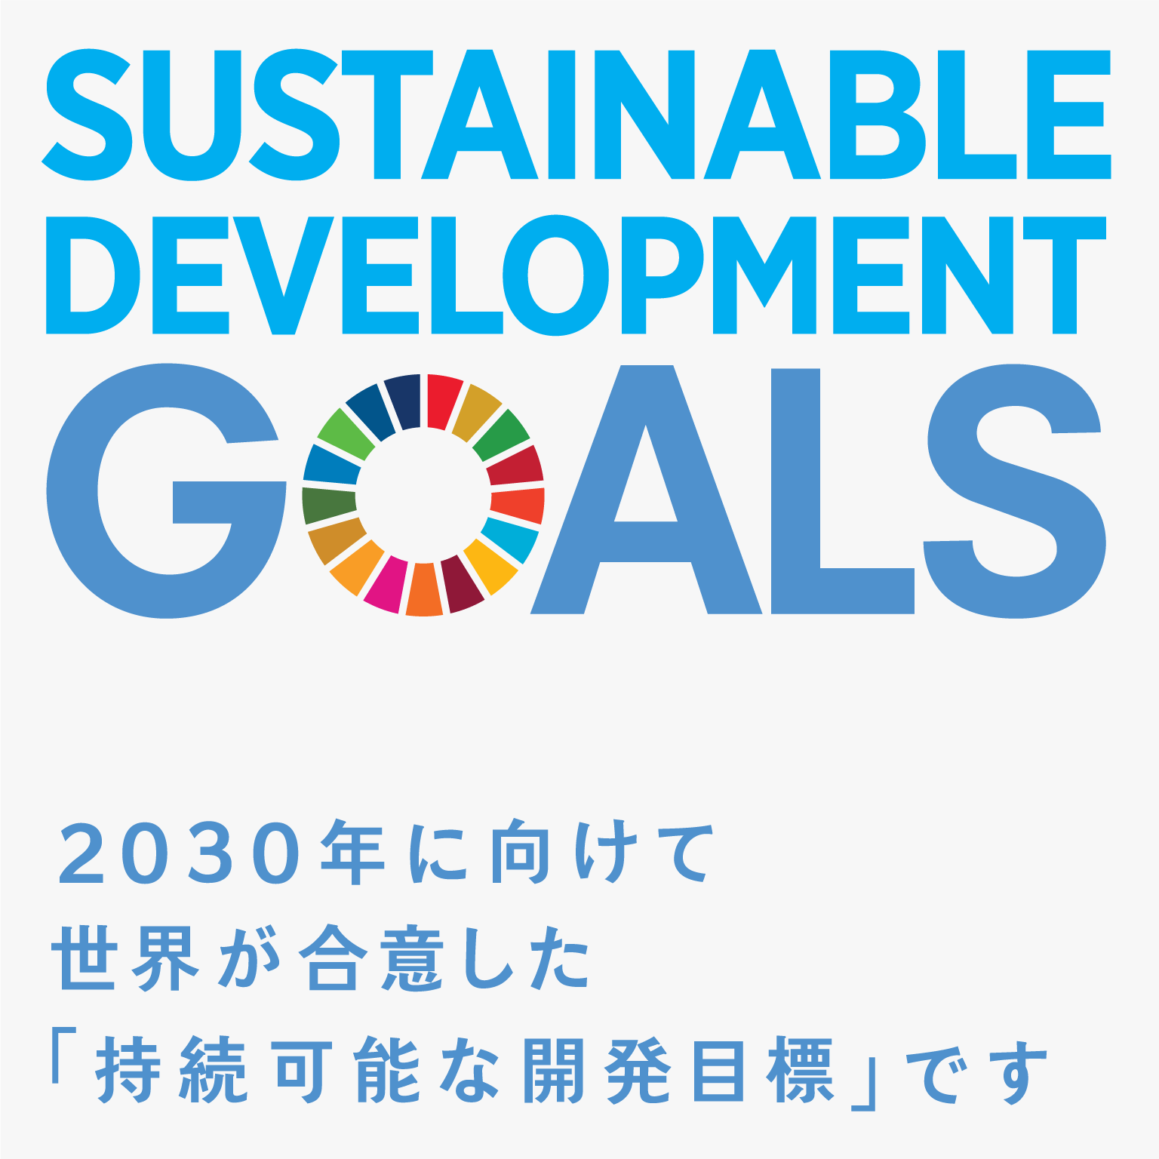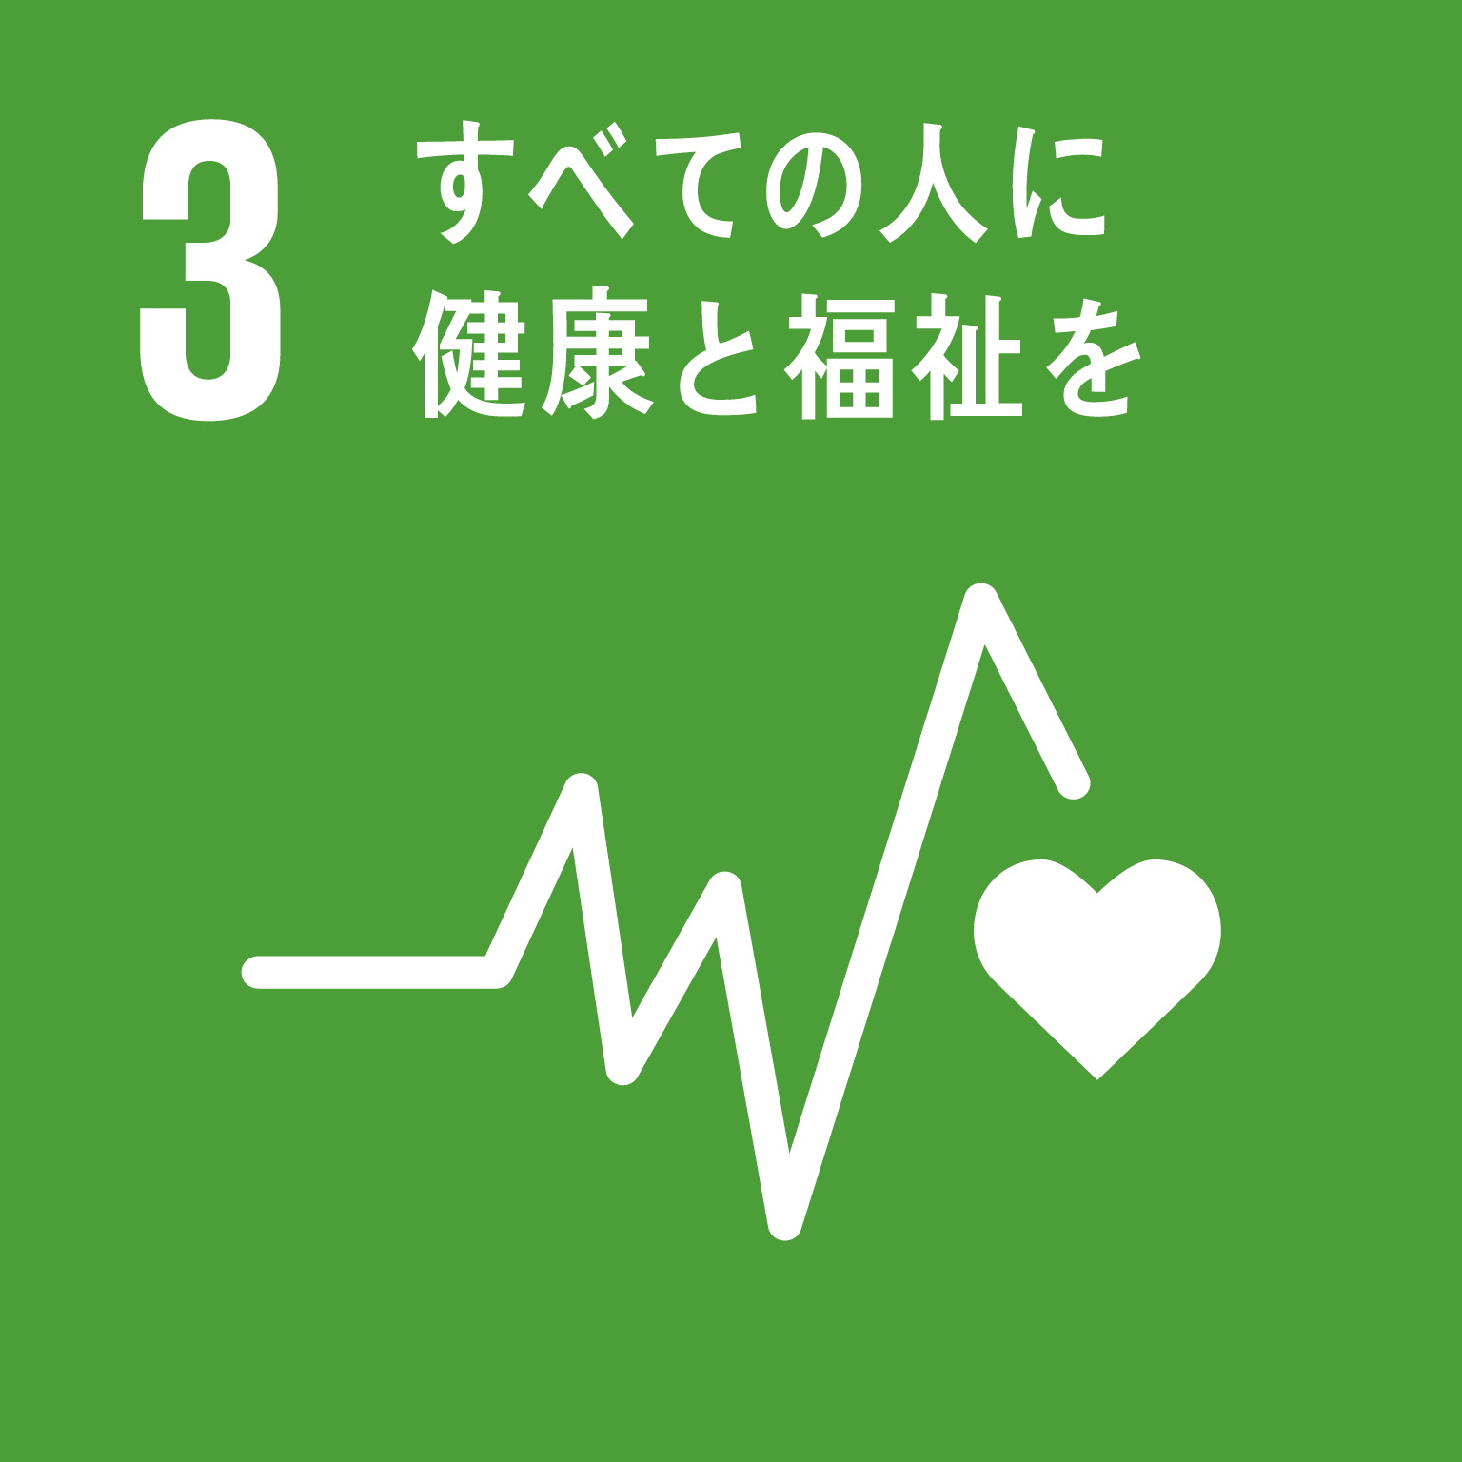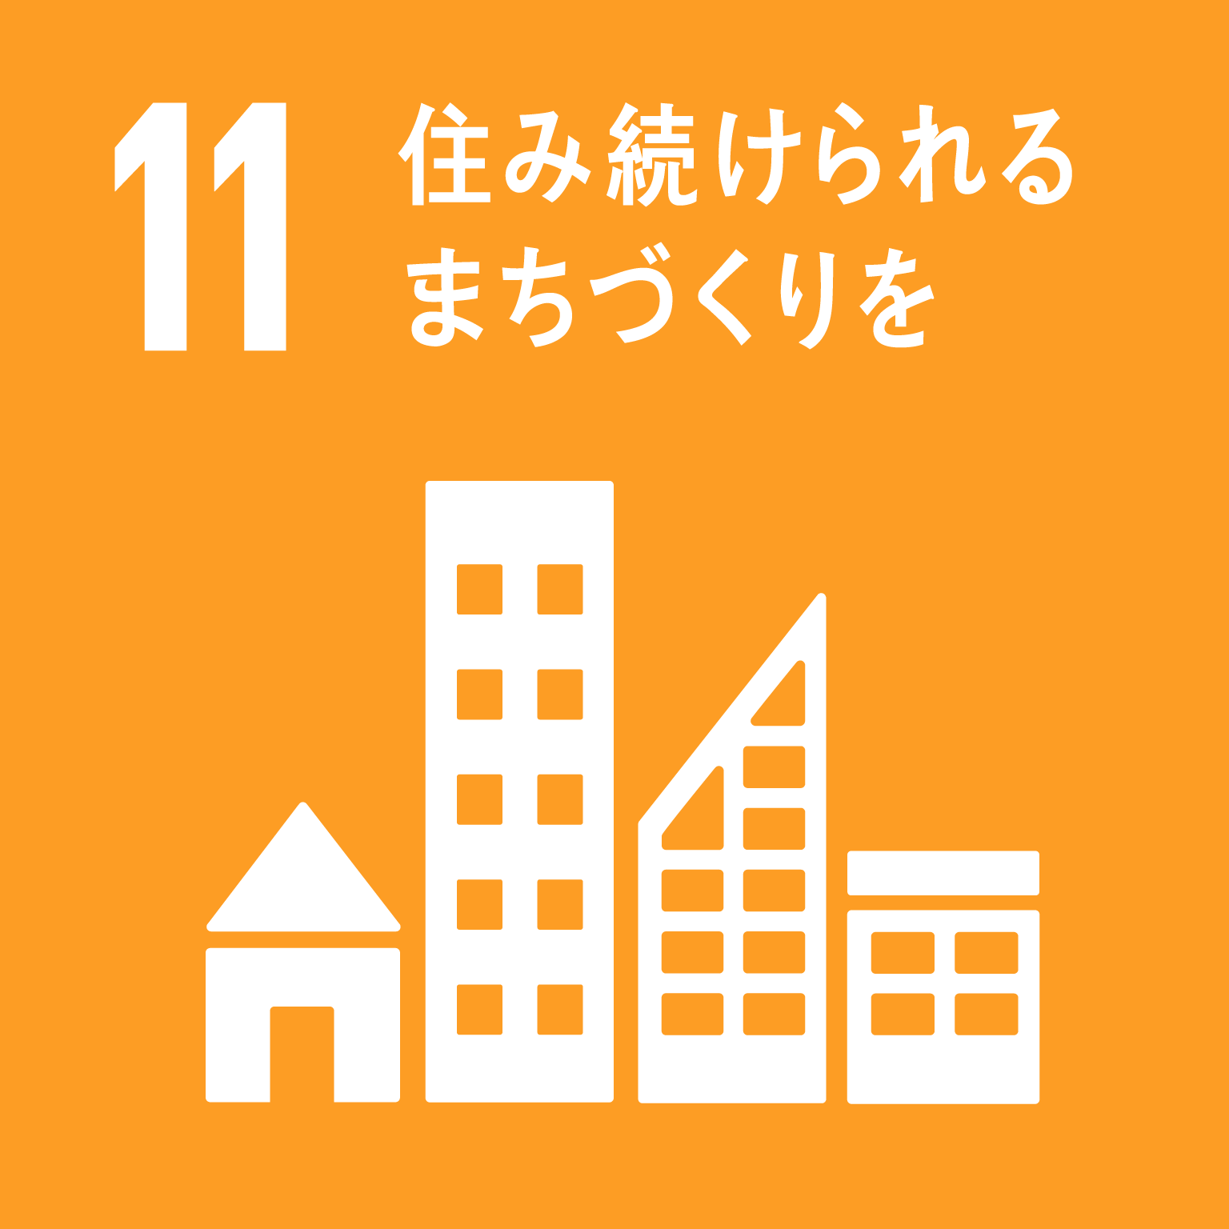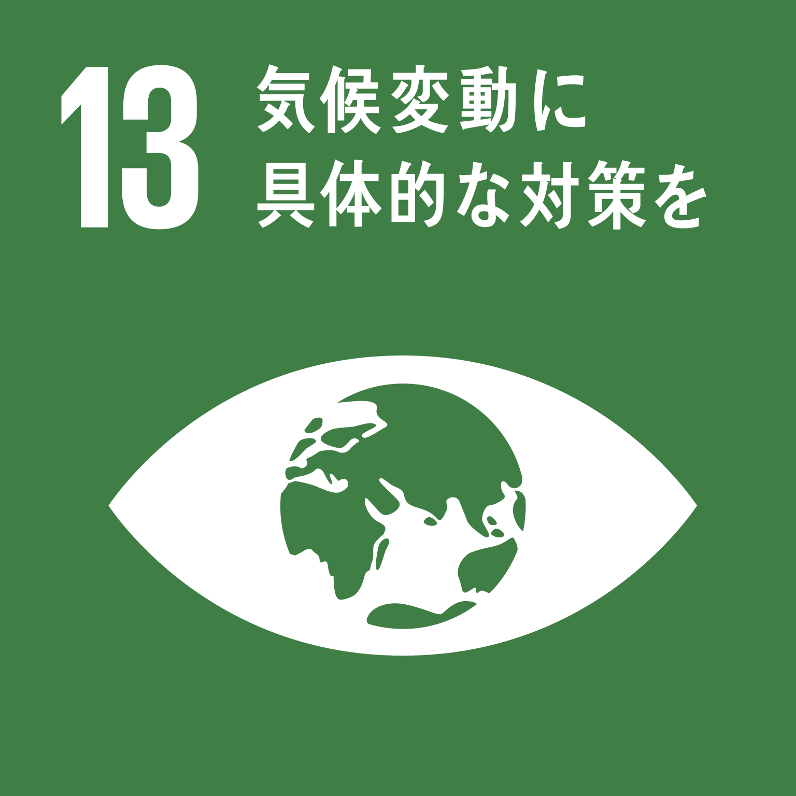

（２）計画期間
国の推進計画では、長期的な展望を視野に入れつつ、同計画と関連を有する「交通政策基本計画」等の各種計画との連携を図り、計画期間を設定している。
これを踏まえ、本計画の計画期間については、「大阪府自転車通行空間10か年整備計画（案）」などとの整合を図り、2025年度までとする。

（３）自転車を巡る現状及び課題
自転車は環境にやさしいモビリティであるとともに、サイクリングを通じた健康づくりや余暇の充実等、人々の行動を広げ、地域とのふれあいや仲間とのつながりを取り持つコミュニケーションツールでもある。また、その利用目的は、買物や通勤・通学等幅広く、シティサイクルやスポーツタイプの自転車のほか、障がい者も楽しむことができるタンデム自転車やハンドサイクル等、様々な自転車が普及している。このような暮らしを豊かにする自転車を巡り、現代社会が直面する課題は、次に示すように多様化している。

（都市環境）
大阪府における全移動手段に占める自動車の割合は約３割、自転車の割合は約２割となっている。また、自動車の一人での利用の割合は約８割となっており、家庭から排出される二酸化炭素の約３割が自動車から排出されている中、大阪府を含む三大都市圏における自動車による移動回数のうち、５km以内の利用回数が約４割を占めることから、地球温暖化対策や渋滞対策を進める上で、短中距離の自動車利用を、公共交通機関の利用との組み合わせを含めた自転車の利用へと転換することが重要である。
自転車の利用促進を図るためには、自転車通行空間の整備など自転車の利用環境を整えることが必要である。

（府民の健康増進）
府民の平均寿命及び健康寿命は男女ともに全国平均を下回っており、健康寿命を延伸し、不健康期間（平均寿命と健康寿命の差）を短縮することが求められている。生活習慣の改善や生活習慣病の予防等に向け、府民一人ひとりが主体的な健康づくり活動に取り組むことが重要である中、自転車は適正な運動強度を維持しやすく脂肪燃焼等に効果的であり、生活習慣病の予防が期待できる。一方、子どもの体力・運動能力は依然として低い状況にあるとともに、積極的にスポーツをする子どもとそうでない子どもの二極化が顕著となっていることから、手軽に運動できる自転車を活かし、身近でスポーツの楽しさや喜びを味わうことができる環境づくりを進めることが重要である。
また、自転車による運動効果としてメンタルヘルスの改善も期待されており、健康経営の観点から自転車通勤が労働生産性の向上に寄与する可能性も秘めている。
さらに、タンデム自転車やハンドサイクル等を活用した障がい者スポーツは、障がい者の生きがいやＱＯＬ※の向上、健康長寿社会や共生社会の構築にも貢献するものであり、その推進が求められている。
※Quality of life（クオリティ オブ ライフ）の略。人生の内容の質や社会的にみた生活の質。どれだけ人間らしい生活を送り、人生に幸福を見出しているか、ということを尺度として捉える概念。

（観光振興）
高度に育成されたガイドが里山を丁寧に案内するサイクリングツアーが外国人観光客から高く評価される等、訪日外国人も含めた旅行者全般のニーズが、「モノ消費」から体験型観光の「コト消費」へ変化しており、滞在コンテンツの充実が求められている。このような状況において、自転車を活用した観光地域づくりは有望視されているものの、サイクリストの受入環境や走行環境が必ずしも十分整っているとは言えない等、サイクリング環境の整備が課題となっている。

（安全・安心）
大阪府内の近年の自転車に関する事故件数の推移をみると、府内の自転車関連事故件数は減少傾向にあるものの全国の自転車関連事故件数に占める割合や交通事故全体に占める割合は高い水準であり、平成27年中の自転車事故の死者数は50人に達し、全国最多となった。このような状況を踏まえ、自転車利用者のマナー向上をはじめ、歩行者、自転車、自動車がともに安全で安心して通行できる利用環境整備が求められている。

図1. 府内の自転車関連事故件数および自転車関連事故死者数の推移
出典：「大阪の交通白書」より作成
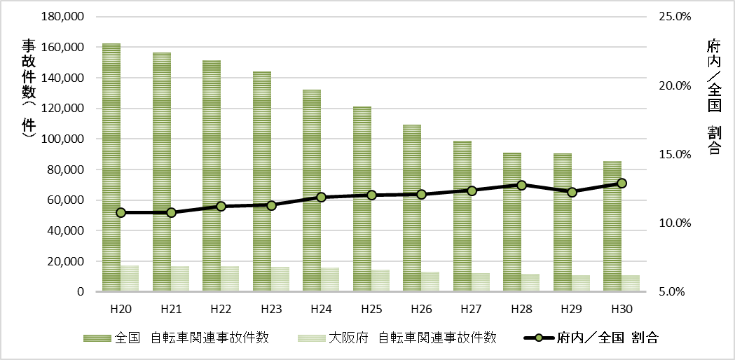
図2. 府内の自転車関連事故件数の全国に占める割合の推移
出典：「大阪の交通白書」及び政府統計「道路の交通に関する統計 / 交通事故の発生状況」より作成

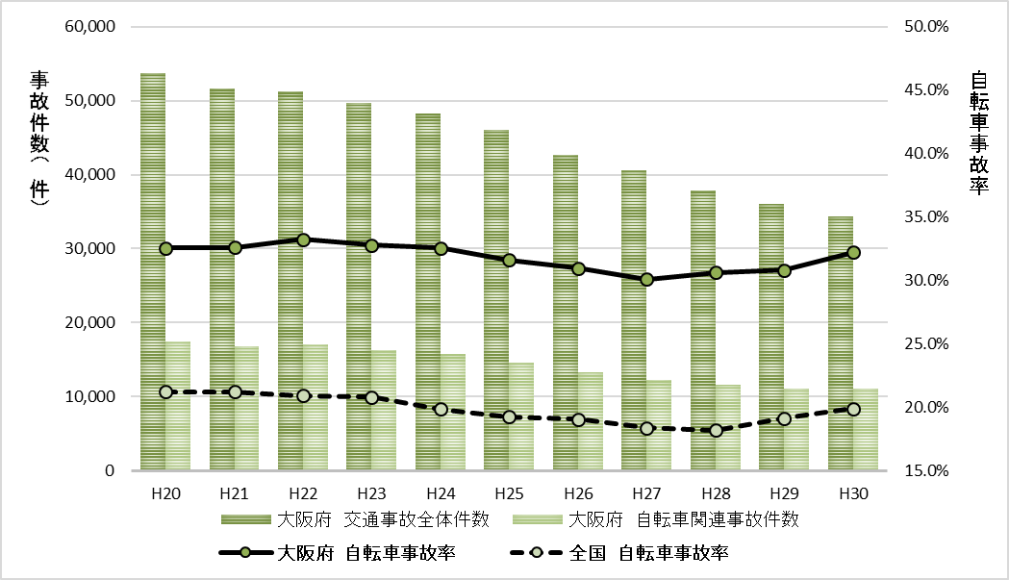
図3. 府内の自転車関連事故件数の交通事故全体に占める割合の推移
出典：「大阪の交通白書」及び政府統計「道路の交通に関する統計 / 交通事故の発生状況」より作成

本計画では、自転車を巡るこれらの現状及び課題に対応するため、自転車の活用の推進に関する目標及び実施すべき施策に加え、その達成に向けて計画期間内に講ずべき必要な措置を定める。

２．自転車の活用の推進に関する目標及び実施すべき施策
法の目的や基本理念を踏まえるとともに、総論で述べた自転車を巡る現状及び課題に対応するため、以下のとおり４つの目標を掲げる。また、これらの目標達成のために、法第８条に規定されている自転車の活用の推進に関する基本方針や国の自転車活用推進計画の施策も踏まえて、具体的に実施すべき施策を定める。

目標１ 自転車交通の役割拡大による良好な都市環境の形成
コンパクトなまちづくりと併せて、徒歩や自転車等の交通を中心としたコミュニティを育むまちづくりを推進し、交通における自動車への依存の程度を低減させることによって、交通分野の低炭素化や都市部を中心とした道路交通の円滑化等、良好な都市環境の形成を図る。このため、自転車は公共交通とともに公共性を有するモビリティであることを踏まえ、それにふさわしい安全で快適な自転車利用環境を計画的かつ継続的に創出するとともに、公共交通との連携を強化し、自転車利用を促進する。
また、徒歩と同様に、自転車を基礎的な移動手段と捉え、自動車への依存が強い地方部をはじめとして、通学利用にとどまらず、大人になってからも、目的に合った自転車を誰もが無理なく安全に利用できる環境の創出を図る。
（実施すべき施策）
- 市町村における自転車活用推進計画の策定を促進するとともに、歩行者、自転車及び自動車が適切に分離された自転車通行空間の計画的な整備を推進する。
- 自転車通行空間上の違法駐車取締りの推進等により、自転車通行空間の確保を促進する。
- 生活道路における通過交通の抑制などの取組を実施する。

図4.自転車通行空間の整備事例（左：自転車専用通行帯、右：車道混在）

目標２ サイクルスポーツの振興等による活力ある健康長寿社会の実現
自転車競技や、日常生活における自転車利用も含めた生涯スポーツの普及奨励により、心身の健全な発達や、生きがいのある豊かな生活の実現、府民の健康寿命の延伸等をめざす。このため、生活習慣病を予防し、あるいは寝たきりにならずに人生を健康に過ごし、ＱＯＬの向上に資するよう、府民のヘルスリテラシーの向上を図るとともに、自転車の利用促進につながるまちづくりと連携し、日常の身体活動量の増加・底上げを図る。
また、青少年の体力の向上や府民の余暇の充実に資するよう、サイクルスポーツの裾野を広げ、できるだけ多くの人がサイクルスポーツを楽しめる機会の創出を図る。
（実施すべき施策）
- 競技大会の誘致などによりサイクルスポーツ振興を推進する。
- 府民の健康に関する理解力を底上げし、自転車を利用した健康づくりに関する広報啓発を推進する。
- 企業等への呼びかけ等により、自転車通勤等を促進する。
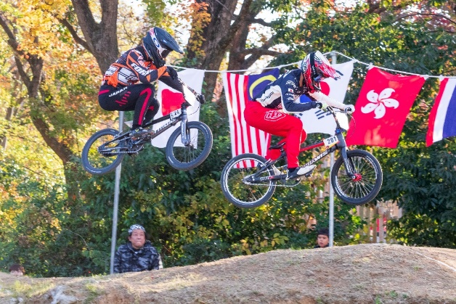
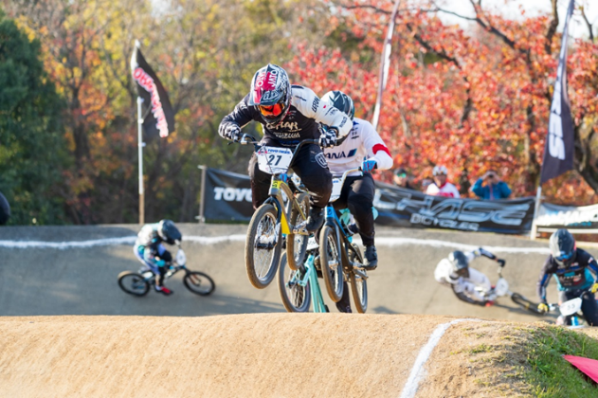

写真提供：公益財団法人日本自転車競技連盟 （ＪＣＦ）
写真提供：公益財団法人日本自転車競技連盟 （ＪＣＦ）
図5. サイクルスポーツ振興の推進（大阪府営大泉緑地における2018 大阪ＢＭＸ国際の開催）

目標３ 観光振興に資するサイクルツーリズムの促進
自転車に乗ることそのものを楽しむ、あるいは自転車で地域を巡り、沿線の魅力を楽しむ体験型・交流型旅行の促進等を通じた観光振興を推進し、自転車を活用した地域の活性化を図る。
このため、官民様々な関係者が連携して、自転車の走行環境やサイクリストの受入環境の整備、サイクリングルート沿線の魅力づくり等に取組むことにより、ハード・ソフト両面からサイクリング環境の創出をめざす。
（実施すべき施策）
- 広域的な自転車通行環境の充実や、市町村や地域団体等が連携して進めるサイクルルート整備への支援等により、サイクルツーリズムを促進する。
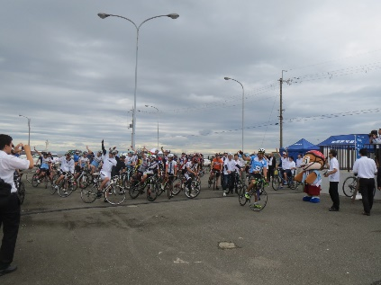
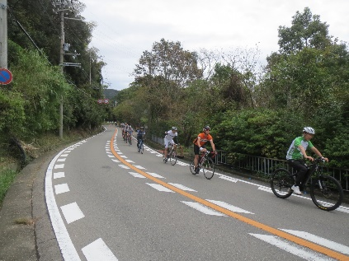
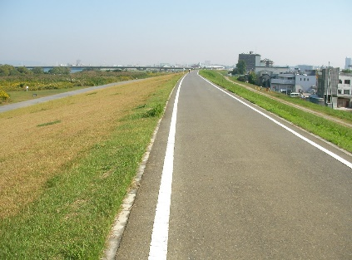

図7. 広域サイクルルート形成に向けた
社会実験（泉州サイクルルート） 2018.9試走会の様子
図6. 北河内サイクルライン
（北河内自転車道線）

目標４ 自転車事故のない安全で安心な社会の実現
自転車利用者は、交通ルールを遵守し、自己の身の安全を確保するとともに、歩行者へ思いやりをもって自転車に乗ることが求められている。その上で歩行者、自転車、自動車が互いの特性や交通ルールを理解し、尊重しあっている安全で安心な交通環境を創出するとともに、利用目的に応じた良質で利用しやすい自転車の普及と安全性確保を図ること等により、自転車交通事故ゼロの社会をめざす。
このため、自転車通行空間の整備を促進するほか、自転車に関する交通ルールの周知や安全教育の推進等により交通事故の削減を図る。
また、災害時における人々の移動や輸送の手段として自転車の有効活用を図ることにより、地域社会の安全・安心を向上させる。
（実施すべき施策）
- 府民の交通安全意識の向上に資する広報啓発活動の推進や、自転車利用者に対する指導・取締りの重点的な実施により、自転車の安全な利用を促進する。
９．自転車を含む交通安全教育を推進するため、学校における交通安全教室の開催等を推進する。
10．自転車が備えるべき安全性に関する品質基準について、府民に分かりやすく示すとともに、高い安全性を備えた自転車の購入につながる広報啓発を促進する。
11．災害時における自転車の活用を推進することにより、地域社会の安全・安心の向上を図る。
12．歩行者、自転車及び自動車が適切に分離された自転車通行空間の計画的な整備を推進する。（１．の再掲）

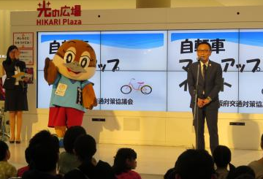
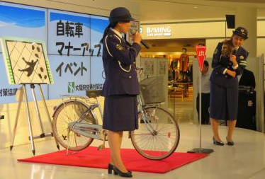

図8. 平成３０年「自転車マナーアップイベント」の開催状況

３．自転車の活用の推進に関し講ずべき措置
２．で述べた自転車の活用の推進に関する施策を着実に実施するため、計画期間中に講ずべき措置について、別紙のとおり定める。

４．自転車の活用の推進に関する施策を総合的かつ計画的に推進するために必要な事項
（１）関係者の連携・協力
本計画に位置付けられた目標を達成するため、府内関係部局により構成する大阪府自転車活用推進委員会を設置し、関係各部局が緊密に連携して施策の推進を図る。また、市町村に対して、法第11条に基づく市町村自転車活用推進計画（以下「地方版推進計画」という）の 策定を促すとともに、地方版推進計画に位置付けられた施策の実施に当たっては、国、地方公共団体、公共交通事業者その他の事業者、府民等が相互に連携を図るよう努める。
大阪府自転車活用推進委員会 構成部局
副首都推進局 | 政策企画部 | 総務部
財務部 | 府民文化部 | ＩＲ推進局
福祉部 | 健康医療部 | 商工労働部
環境農林水産部 | 都市整備部 | 住宅まちづくり部
教育庁 | 危機管理室 | 大阪府警察本部

（２）計画のフォローアップと見直し
計画期末までに、別紙に示す目標値を設定した施策については、取組状況のフォローアップを行い、施策の効果に関する評価を行う。また、社会情勢の変化等や、国の推進計画も勘案しながら、必要に応じて本計画の見直しを行う。

（別紙）自転車の活用の推進に関し講ずべき措置
目標１ 自転車交通の役割拡大による良好な都市環境の形成
 | 施策 | 措置 | 備考
 | １．市町村における自転車活用推進計画の策定を促進するとともに、歩行者、自転車及び自動車が適切に分離された自転車通行空間の計画的な整備を推進する。 | 1 国及び全国の地方公共団体の動向に関する情報を収集し、市町村へ周知することにより、自転車ネットワーク計画※を含む自転車活用推進計画の策定を支援する。 | 1 自転車活用推進計画を策定  した府内市町村数  【実績値】2団体 （2018年度）  【目標値】20団体（2025年度）  2 大阪府自転車通行空間10か年  整備計画（案）における自転車通行空間の整備延長  （現道の府管理道路）  【実績値】約60km（2018年度）  【目標値】約200km（2025年度）
 |  | 2 自転車通行空間は、市町村道とネットワーク化することで、より大きな効果を発揮することから、「自転車関連事故の多い市町村や自転車を利用する住民の割合が高い市町村」に対して、重点的に助言や意見交換、情報提供などを進め、府内市町村による自転車ネットワーク計画の策定を促進する。
 |  | 3 大阪府自転車通行空間10か年整備計画（案）※に基づき、交通状況や市町村が策定する自転車ネットワーク計画等を踏まえた優先整備区間において、自転車通行空間の整備を行っていく。
 |  | 4 今後も、交通の安全と円滑を図るため、交通安全施設の適切な設置、維持管理に努めていく。
 |  | 5 二酸化炭素の排出量を減らすための身近にできる取組として、通勤や買い物の際のバスや鉄道、自転車の利用促進について、ホームページに掲載する。
 | ２．自転車通行空間上の違法駐車取締りの推進等により、自転車通行空間の確保を促進する。 | 1 利用率の低いパーキング・メーター等の撤去を検討する。
 | ２．自転車通行空間上の違法駐車取締りの推進等により、自転車通行空間の確保を促進する。 | 2 自転車通行の安全性を向上させるため、自転車専用通行帯の設置区間では、自転車を含めた周辺の交通実態や沿道状況等を踏まえ、停車帯の設置の促進又は駐停車禁止の規制の実施を検討する。
 | ２．自転車通行空間上の違法駐車取締りの推進等により、自転車通行空間の確保を促進する。 | 3 地域住民の意見・要望等を踏まえて違法駐車の取締りに係るガイドラインを策定、公表、見直す等、悪質性・危険性・迷惑性の高いものに重点を置いた取締り等を行うとともに、自転車専用通行帯をふさぐ違法駐車について積極的に取締り等を推進する。
 | ２．自転車通行空間上の違法駐車取締りの推進等により、自転車通行空間の確保を促進する。 | 4 駐車監視員を活用し、駐車違反を行った者又は違反車両の使用者の責任を問う現行制度を引き続き適切に推進する。
 | ３．生活道路における通過交通の抑制などの取組を実施する。 | 1 ゾーン３０における交通規制や道路管理者と連携したハンプや狭さくなど物理的デバイスの設置等による交通安全対策を推進するとともに、対策事例や効果検証結果に関する府内各自治体との積極的な情報共有を図る。
※自転車ネットワーク計画 ：安全で快適な自転車通行空間を効果的、効率的に整備することを目的に、自転車ネットワーク路線を選定し、その路線の整備形態等を示した計画
※大阪府自転車通行空間10か年整備計画（案） ：「大阪府自転車の安全で適正な利用の促進に関する条例」に基づき自転車に係る道路交通環境の整備を進め、現道のさらなる自転車、歩行者の安全確保のための整備方針を定めた計画（別紙参考資料）

目標２ サイクルスポーツの振興等による活力ある健康長寿社会の実現
 | 施策 | 措置 | 備考
 | ４．競技大会の誘致などによりサイクルスポーツ振興を推進する。 | 1 府営公園にある既存施設等を活かし、競技大会の誘致などによるサイクルスポーツの振興を図る。
 | ５．府民の健康に関する理解力を底上げし、自転車を利用した健康づくりに関する広報啓発を推進する。 | 1 生活習慣病の予防、健康の保持・向上を図るため、「大阪府健康づくり推進条例」や「第3次大阪府健康増進計画」に基づき、習慣的に運動に取り組む府民が増加するよう、ウォーキングやサイクリング等の健康づくり活動に関する広報啓発を推進する。
 | ５．府民の健康に関する理解力を底上げし、自転車を利用した健康づくりに関する広報啓発を推進する。 | 2 府が運営する「なみはやスポーツネット」にサイクリングイベント情報を掲載し、月１回更新を行うなど、府民の身近なスポーツとしてサイクルを広める広報啓発を推進する。
 | ５．府民の健康に関する理解力を底上げし、自転車を利用した健康づくりに関する広報啓発を推進する。 | 3 ゾーン３０における交通規制や道路管理者と連携したハンプや狭さくなど物理的デバイスの設置等による交通安全対策を推進するとともに、対策事例や効果検証結果に関する府内各自治体との積極的な情報共有を図る。  （3-1の再掲）
 | ６．企業等への呼びかけ等により、自転車通勤等を促進する。 | 1 企業活動における自転車通勤や業務利用を拡大するため、国の「自転車通勤推進企業」宣言プロジェクト（仮称）を府内企業等にＰＲするなど、自転車通勤の促進を図る。
目標３ 観光振興に資するサイクルツーリズムの促進
 | 施策 | 措置 | 備考
 | ７．広域的な自転車通行環境の充実や、市町村や地域団体等が連携して進めるサイクルルート整備への支援等により、サイクルツーリズムを促進する。 | 1 大阪市・堺市をはじめとする府内市町村と連携し、既存の大規模自転車道を活かした広域的な自転車通行環境の充実方策等を検討する。
 |  | 2 「グランドデザイン・大阪都市圏」に基づき、自転車を活用した広域連携によるまちづくりを推進するため、関西各地のサイクルルートを連携する社会実験等を実施する。
 |  | 3 宿泊税を財源とした「大阪ストーリープロジェクト事業補助金」により、市町村や地域の団体等が連携して進めるサイクルルートの整備を支援。
目標４ 自転車事故のない安全で安心な社会の実現
 | 施策 | 措置 | 備考
 | ８．府民の交通安全意識の向上に資する広報啓発活動の推進や、自転車利用者に対する指導・取締りの重点的な実施により、自転車の安全な利用を促進する。 | 1 全ての自転車利用者に車両運転者としての規範意識の醸成を図るため、関係機関・団体等と連携し、「自転車安全利用五則」を活用する等により、自転車の通行ルール等の周知を図る。
 |  | 2 自転車の安全利用について、各季の全国交通安全運動における実施要綱の推進項目に盛り込むほか、各季の府民運動において、府民の交通安全意識の向上を図るための広報啓発に努める。
 |  | 3 高齢者のヘルメット着用を促進する啓発ＤＶＤを作成し、府下の関係機関・団体等に配布、府や市町村が行う様々なイベント等の機会を活用して、自転車利用時におけるヘルメット着用の促進に向けた広報啓発を図る。
 |  | 4 自転車の運転に関して、一定の危険な違反行為を反復して行った者に対して講習の受講を命じる自転車運転者講習制度の周知及び適切な運用を図る。
5 交通安全啓発活動や自転車保険の加入促進等を行う自転車条例普及推進員等に対する講習会等を開催するなど、府が作成した指導者向け教材を活用し、自転車の安全利用を含めた交通安全に関する指導技術の向上、自転車保険の加入促進等を図る。
また、自転車安全利用推進優良企業、信号守らせ隊等の交通安全ボランティアに対し、交通事故又は交通安全情報のタイムリーな提供を行うなど、積極的な活動支援を行う。
 |  | 6 自転車シミュレータを活用し、幅広い年齢層の自転車利用者へ実践的・体験型の安全啓発を実施する。
 |  | 7 自転車の交通ルール遵守について、府民の手本となるよう、府職員に対して、自転車通行ルール等の周知を図り、ルールの遵守について指導を徹底する。
 |  | 8 教育委員会等の教育機関に対し、自主的な自転車安全教育の実施を要請するとともに、安全教育用資料の提供を通じて交通安全に係る情報の共有を図るなど、教員等による安全教育が効果的に実施させるための必要な支援を引き続き実施していく。
 |  | 9 自転車指導啓発重点地区・路線を中心として事故多発場所及び時簡帯を重点的に、悪質・危険な違反に対する積極的な交通指導取締りを引き続き実施していく。
 |  | 10 リヤカーを牽引する自転車に対して、歩道通行が認められていない等の交通ルールを引き続き周知徹底する。
 |  | 11 交通違反行為を防止するため、関係機関や交通安全推進団体等と積極的に連携し、効果的な交通安全教育・広報啓発活動（例：街頭での指導啓発活動の推進を呼びかけ）を推進していく。
 | 施策 | 措置 | 備考
 | ９．自転車を含む交通安全教育を推進するため、学校における交通安全教室の開催等を推進する。 | 1 国の委託をうけ、学校安全教室推進事業交通安全教室を開催し、府内学校園の交通安全教育担当教職員の交通安全教育における各校の課題解決に向けた、資質と指導力の向上を図る。
 | ９．自転車を含む交通安全教育を推進するため、学校における交通安全教室の開催等を推進する。 | 2 警察と連携し、自転車マナーや交通ルール等の周知を図り、学校での指導に役立てるため、府内学校園担当教職員を対象とする交通安全教室を実施する。
 | ９．自転車を含む交通安全教育を推進するため、学校における交通安全教室の開催等を推進する。 | 3 警察、都市整備部と連携のもと、大阪府通学路安全推進会議を設置し、児童生徒等の通学路における安全確保のため、通学路交通安全プログラムの充実を図る。
 | １０．自転車が備えるべき安全性に関する品質基準について、府民に分かりやすく示すとともに、高い安全性を備えた自転車の購入につながる広報啓発を促進する。 | 1 消費者が安全に自転車を利用できるよう、相談者からの相談をもとに自転車の事故情報等の収集を行い、相談者の依頼があれば府消費生活センターにて商品テストを実施（府消費生活センターにて実施不可の場合は独立行政法人国民生活センター等へ依頼）し、その結果等を活用しつつ、消費者へ自転車の安全な利用に向けた広報啓発等を実施する。
 |  | 2 自転車の積載制限について各地域の道路交通環境等を踏まえ、安全性が確保される場合には見直しを検討する。
 | １１．災害時における自転車の活用を推進することにより、地域社会の安全・安心の向上を図る。 | 1 被災状況の把握や住民の避難等、災害時における自転車の活用に関する課題や有用性について検討するとともに、国土強靱化基本計画の見直しに際し、大規模災害発生時における自転車活用について位置づけるなど、必要な措置を講じる。
 | １１．災害時における自転車の活用を推進することにより、地域社会の安全・安心の向上を図る。 | 2 地震などの災害発生時、職員が災害対応のため指定された勤務地に参集する際に、電車等の公共交通機関の利用が困難な場合は、自転車も活用して参集し速やかに災害対応に従事する。
 | １２．歩行者、自転車及び自動車が適切に分離された自転車通行空間の計画的な整備を推進する。  （１．の再掲） | 1 大阪府自転車通行空間10か年整備計画（案）に基づき、交通状況や市町村が策定する自転車ネットワーク計画等を踏まえた優先整備区間において、自転車通行空間の整備を行っていく。
 | １２．歩行者、自転車及び自動車が適切に分離された自転車通行空間の計画的な整備を推進する。  （１．の再掲） | 2 今後も、交通の安全と円滑を図るため、交通安全施設の適切な設置、維持管理に努めていく。

（参考資料）

大阪府自転車通行空間10か年整備計画（案）
【平成31年3月策定】
・概要版
・事業箇所図(PDFのみ)

大阪府自転車通行空間10か年整備計画（案）の概要版

１．計画の目的
・「大阪府自転車の安全で適正な利用の促進に関する条例」に基づき自転車に係る道路交通環境の整備を進め、現道のさらなる自転車、歩行者の安全確保のための整備方針を定める。

２．計画目標
計画期間は、緊急3か年計画を含む2016年度から2025年度の10か年
目標整備延長は、緊急3か年計画の62キロメートルを含む約200キロメートル現道の府管理道路。今後、市町村の自転車ネットワーク計画策定によって変動する。

３．整備区間
整備検討区間は、幅員3.5メートル未満の歩道区間とする。
ただし、幅員3.5メートル以上の自転車歩行者道のうち、歩行者の多い区間や自転車通行空間の連続性が必要な区間は整備を検討する。

優先整備区間について
1. 過去10年間の自転車関連事故が1キロメートル当たり4件かつ自転車交通量1日当たり700台の「自転車関連事故が多い区間かつ自転車交通量が多い区間」や警察が選定した自転車利用者に対する交通指導、取締りを実施する箇所の「自転車指導啓発重点地区および路線」の約122キロメートル を優先整備区間とする。

［指標の根拠］
・1キロメートル当たり4件とは、各土木事務所のワースト10路線から事故発生密度の高い区間の距離あたり平均事故件数である。
・1日当たり700台とは、道路構造令において、多いとされる目安である。

2.市町村の自転車ネットワーク計画に位置付けられた府管理道路「自転車関連事故が多い区間もしくは自転車交通量が多い区間」のうち、以下に該当する区間の約77キロメートル を優先整備区間とする。
（１）通学路や自転車関連事故が発生している市町村道と一体的に整備が図れる区間
（駅・学校などへのアクセス道路等）
（２）上記１または２（１）によって挟まれた区間

整備区間の追加等検討について
・市町村の自転車ネットワーク計画の策定状況を踏まえ、2021年度までは追加等の検討を行う。
2016年度から2025年度までの10か年計画のうち、2016年度から2018年度までを緊急3か年計画として位置付け、早期の安全確保を進めてきた。この間に、自転車関連事故の多い市町村や自転車を利用する住民の割合が高い市町村に対して、自転車ネットワーク計画の策定を促し、2018年度までに13市において自転車ネットワーク計画を策定済みまたは策定見込みであり、そのうち、9市が自転車関連事故の多い市町村や自転車を利用する住民の割合が高い市である。
その後、2019年度から2025年度まで、市町村道とのネットワーク化を含め、さらなる安全確保を目指す。この7年間の間に自転車ネットワーク計画の策定を図るべき9市町に対して、重点的に策定を働きかけることも併せて行う。

４．整備にあたって
・従来の整備手法に加えて、新たに車道幅員が小さい区間の整備形態を定めた。
例えば、2車線以上の道路で現況の車道に1.5メートル以上の自転車通行空間の確保が可能であれば、（自転車専用通行帯の規制可否に関することで）警察協議を経て、交通規制がある自転車専用通行帯の整備を行う。
2車線以上の道路で現況の車道に1.5メートル以上の自転車通行空間の確保ができない場合は、現道が2車線以上であれば、交通規制のない青矢羽根の連続設置による車道混在を整備し、現道が2車線ない場合は、自転車ピクトグラムのみを約30メートル間隔で設置することとする。
・さらに、新設や現道の拡幅など道路改良事業等では、原則、自転車通行空間を確保していく。

